Nr. ____________ Datum: _______________
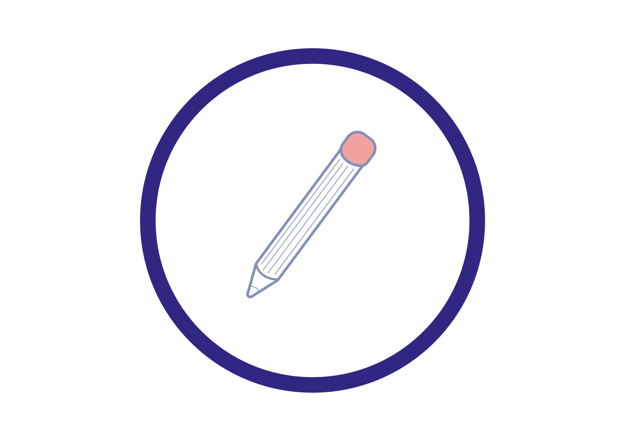
Arbeitsauftrag:

- Lies gründlich den Text!
- Bearbeite ihn nach dem dir bekannten Verfahren (z. B. 5-SLM).

- Finde abschließend mit Hilfe der Vorgaben eine passende Überschrift.

D1:
Welche Frage passt am besten auf den (gesamten) Textinhalt?

Frage 1:  Welche Bedeutung hatte das Jahres 1941 für den Kriegsverlauf?
Frage 2:  Wie wirkte sich der Kriegseintritt der USA auf den Kriegsverlauf aus?
Frage 3:  Wie verlief der Angriff auf den amerikanischen Flottenstützpunkt Pearl Harbor?

Überschrift: Die __________________ des Zweiten Weltkriegs im ______________

Das __________________ und der ___________________ ____________ auf Pearl Harbor
Im Kriegsverlauf sprechen Historiker 1941 von einem Wendejahr. Besonders der Eintritt der Vereinigten Staaten von Amerika war entscheidend. Bereits vor 1941 standen die USA und Japan in Konkurrenz um politischen und wirtschaftlichen Einfluss in Asien. Die aggressive Politik Japans und die Besetzung Chinas hatten zu Spannungen zwischen den beiden Ländern geführt. Am 7. Dezember 1941 griff Japan überraschend den US-Flottenstützpunkt Pearl Harbor auf Hawaii an. Strategisch wollten Japan die US-Pazifikflotte schwächen und ihre eigenen Interessen in Südostasien vorantreiben.

Der ___________________ der ____________
Dieser Angriff schockierte die amerikanische Öffentlichkeit. Obwohl Deutschland nicht direkt in den Konflikt zwischen den USA und Japan verwickelt war, erklärte Hitler den USA überraschend den Krieg. Er hoffte, dass ein Kriegseintritt der USA Deutschland entlasten und den Krieg zugunsten der Achsenmächte beeinflussen könnte.

[Alexander König mit Unterstützung von ChatGPT (Version vom 3. Mai 2023) von OpenAI]

Zusammenfassung:

Das Jahr ________ war ein ___________________ im Zweiten Weltkrieg. Im Monat _______________ griff ______________ ohne Vorwarnung den Flottenstützpunkt __________ Harbor an. Daraufhin erklärte Hitler den ____________ den Krieg.

Kriegsverlauf – déroulement de la guerre; Wendejahr – année décisive; Vereinigte Staaten von Amerika – États-Unis d'Amérique; politischer Einfluss – influence politique; wirtschaftlicher Einfluss – influence économique; aggressive Politik – politique agressive Besetzung – occupation; Spannungen – tensions; Flottenstützpunkt – base navale überraschend – de manière surprenante; Pazifikflotte – flotte du Pacifique; schwächen: affaiblir; Interessen – intérêts; Südostasien – Asie du Sud-Est; Angriff – attaque; amerikanische Öffentlichkeit – opinion publique américaine; Konflikt – conflit; Deutschland – Allemagne; Krieg – guerre; Kriegseintritt – entrée en guerre; entlasten – soulager; Krieg zugunsten – guerre en faveur; Achsenmächte – puissances de l'Axe

Arbeitsauftrag:

- Bestimme die Quellengattung und beschreibe die Abbildung.
- Identifiziere und deute die einzelnen Symbole sie.
- Ordne die Abbildung in den historischen Kontext ein und lege die Aussageabsicht dar.

Q2:

Überschrift: … wir sind fest entschlossen, dass diese Toten nicht umsonst gestorben sind …
Titel: Erinnert euch an den 7. Dezember!

Allen Saalburg, United States Office of War Information, 1942, File:Remember december 7th.jpg, public domain, https://commons.wikimedia.org/wiki/File:Remember_december_7th.jpg (Abruf: 18.05.2023)

Quellengattung

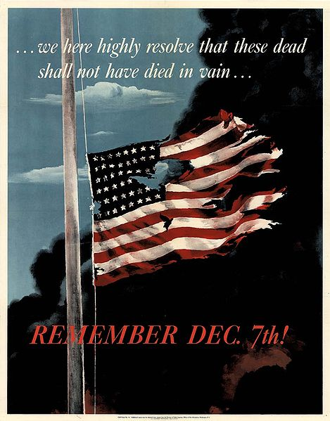
Es handelt sich

 eine Karikatur, da es handelt sich um eine Zeichnung handelt, deren Stil übertrieben, ironisch und humorvoll ist.

 ein politisches Plakat. Farben, Formen und das Arrangement sind bewusst gewählt, um die Betrachter von einer bestimmten Ansicht zu überzeugen.

 ein Pressefoto. Einiges deutet darauf hin, dass das Foto gestellt wurde.

Quellengattung und Beschreibung

Beginne deine Beschreibung mit einer richtigen Phrase

 Auf der vorliegenden Abbildung aus dem Jahr … mit dem Titel …
 Es gibt eine Abbildung …
 Auf der Abbildung aus dem Jahr …

Benutze folgende Sätze, um deine Beschreibung zu vervollständigen:

- Im Zentrum der Abbildung sieht man ….
- Im Hintergrund …
- Rechts oben …
- Links unten
- Im unteren Teil kann man lesen ….

________________________________________________________________________
________________________________________________________________________
________________________________________________________________________
________________________________________________________________________
________________________________________________________________________
________________________________________________________________________
________________________________________________________________________
________________________________________________________________________
________________________________________________________________________
________________________________________________________________________
________________________________________________________________________
________________________________________________________________________
________________________________________________________________________
________________________________________________________________________
________________________________________________________________________
________________________________________________________________________
________________________________________________________________________

Vokabeln

Fahne, Wind, wehen, Mast, Titel, Überschrift, dunkler Hintergrund, schwarz-rote Wolken, blauer Himmel, zerrissen, USA, Halbmast

Finde durch eine Recherche heraus, was „Halbmast“ bedeutet.

Halbmast: ________________________________________________________________________________________________________________________________________________
________________________________________________________________________

Identifizierung und Deutung der Symbole

____________________________________________________________________________________________________________________________________________________________________________________________________________________________

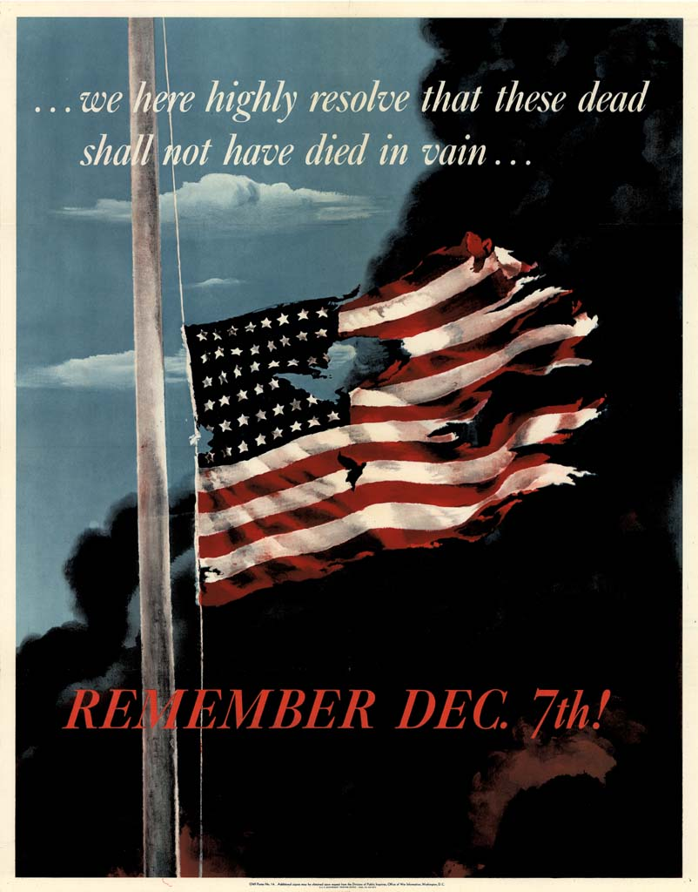

___________________________________________________________________________________________________________________________________________________________________________________________________________________________________________________

______________________________________________________________________________________________________________________________________________________________________________________________________________________________________

__________________________________________________________________________________________________________________________________________________________________________________________________________________________________________

________________________________________________________________________________________________________________________________________________________________________________

Allen Saalburg, United States Office of War Information, 1942, File:Remember december 7th.jpg, public domain, https://commons.wikimedia.org/wiki/File:Remember_december_7th.jpg (Abruf: 18.05.2023)

